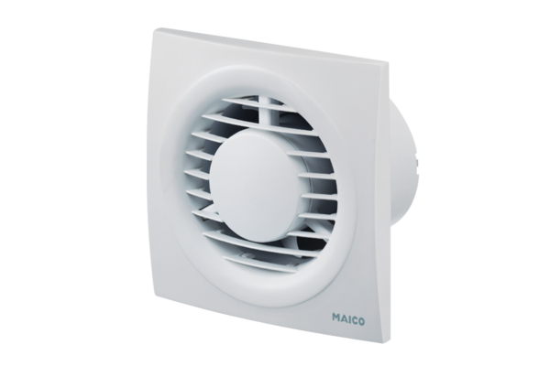Mali sobni ventilator ECA piano HJedinica za pakiranje: 1 komAsortiman: A
Broj artikla: 0084.0082Proizvođač: MAICO

